



**本科学士毕业论文**

**“新食尚”餐饮系统的设计与实现**

姓 名： 李锡洋

学 号： 20151104748

院 系： 计算机科学技术学院

年 级： 2015级

专 业： 网络工程(云计算)

指导导师： 候敏，郭全友

**目录**

1 绪论 1

1.1 选题背景 1

1.2研究现状 2

1.3 研究内容 2

2系统分析 3

2.1 可行性分析 3

2.1.1 技术可行性 3

2.1.2 操作可行性 3

2.2 功能需求分析 4

2.3 系统UML分析 4

3 系统设计 5

3.1系统设计目标及原则 5

3.2 系统功能结构设计 5

3.3 系统开发流程设计 6

4 系统实现 6

4.1顾客点餐界面实现 6

4.2顾客结账界面实现 7

4.3菜单管理界面实现 7

4.4订单管理界面实现 7

4.5库存管理界面 8

总结 8

致谢 9

参考文献 10

“新食尚”餐饮系统的设计与实现

计算机科学技术学院 2015级网络工程班 李锡洋 20151104748

指导教师 候敏 郭全友 讲师

摘要 基于JavaWeb项目的“新食尚”餐饮系统，采用Java编程语言进行开发，可以通过商家以及顾客等俩种角色，分别实现商家可以对于自己的菜品进行上架，下架，编辑等操作；实现顾客可以进行点餐，结账等操作。本篇论文最主要的介绍了基于JavaWeb项目的“新食尚”餐饮系统开发的背景以及这个系统的开发环境等等，然后通过对系统的需求分析和设计来勾画整个程序的大概轮廓，这些包含了对系统功能 模块的设计以及对于系统结构的构建和对系统界面的设计等等。

关键词 Java编程语言；餐饮系统；JavaWeb项目

1 绪论

1.1 选题背景

移如今社会经济的发展趋势在不断的上升中，根据调查统计表明，餐饮行业的发展也在呈现一种不断上升的趋势和进步的变化，然而传统的餐饮行业经营模式也明显越来越不容易去满足如今现代人的消费习惯和饮食习惯了，因为如今餐饮行业的业态有太多了，例如：快餐、中餐、西餐、火锅、简单、美食广场等等业态，如今人们选择多了，市场竞争自然大了，并且如今消费人群的消费习惯和饮食方式确实也发生了巨大的改变，那么餐饮商家就需要不断的变化和创新，才能够满足如今消费者的习惯和口味，需要改变创新，才能够持续发展，提高品牌效益，提高成本的效益，帮助不断创新和发展，那么需要通过使用一款专业的优秀的餐饮管理系统就能够很好的帮助餐饮店经营者或餐饮企业进行优化管理，提高操作流程效率，提高管理水平，通过餐饮管理系统能够很好的统计数据和进行监控管理，节约人工操作的繁杂和时间，而餐饮管理系统还能够帮助餐饮店提供员工的工作积极性和工作效率，帮助提升整体服务质量。

1.2研究现状

随着经济的发展，当今的餐饮行业对餐饮系统的要求越来越高，虽然说餐饮管理系统发展的也很快，但是就目前的餐饮系统的发展现状来说可以说还是存在很大的问题。首先是功能与需求不匹配，作为餐饮企业，最让他们头疼的是厂商所开发的信息化技术、餐饮企业所需用的信息化技术，二者常常难以实现无缝对接。其次就是餐饮管理系统软件功能缺乏纵深。有些餐饮软件过于追求 “大而全”，部分软件虽基于专注的战略，但由于市场的挤压与用户的个性要求也会不自觉地把自己的软件增加很多功能。但这种 “大而全” 大都流于表面，往往只是在原本的基础上按照机械化的模式堆砌功能，这样构建的软件系统一方面部分功能存在瑕疵，严重影响使用;另一方面则是功能之间的衔接性差，无法有效配置信息资源，发挥规模效应。

最后就是餐饮系统操作过于复杂，良好的实施和服务团队是保证餐饮软件正常运作的基础。现在经常碰到一些餐饮业主抱怨自己购买的软件依赖性强，从而导致软件的整体拥有成本较高。

因此未来的餐饮系统应该思考如何基于餐饮企业的根本需求出发，引导餐饮企业在提高效率、降低成本方面去研发软件产品，是每位软件厂商应该好好研究的课题，这就要求餐饮软件厂商能够深入餐饮企业的基层，切实了解每个环节。

1.3 研究内容

为了这次的“新食尚”餐饮系统，我先是对系统进行了一个需求分析，在这次设计中的主要内容有：

1. 系统结构的研究：目前采用三层的结构，将系统分为网页展示层，业务处理层，数据存储层，目前三层的思路已经有了一定的基础。
2. 数据库的设计情况：对于数据库的设计，结合实际的情况和一定的关联关系，设计出符合当前需求的数据库。
3. 用户体验和界面的研究：本次的餐饮系统将会使用session，Servlet等技术和JavaScript插件，来实现用户和系统之间的交互，优化界面的设计，是页面可以更加吸引用户的眼球，优化操作的过程，以此来提高用户的体验。
4. 网站安全研究：设计相关安全合理的数据库，并且在登录和注册的时候进行各种判断与检测，来达到用户的安全情况。
5. 用户权限研究：系统基于角色的不同，让不同的用户用有不同的权限，只能进行自己相应的操作。

2系统分析

系统分析的目的就是为了让我们对接下来要设计的“新食尚”餐饮系统有一个全方位的了解，让我们在后来的设计中发现问题所在，从而有了一些 解决问题的想法。在规划设计的过程中，完善设计的思路最终再确认整体的设计方案，已达到引导我们对整个设计做出更加准确的判断。

2.1 可行性分析

2.1.1 技术可行性

本系统采用的是目前社会上软件开发领域很是流行的MVC开发模式，基于SSH框架。开发是没有很难的技术难点。在本系统开发中所使用的技术平台，开发工具也是当前比较主流与成熟的解决方案常用的技术路线，因此不会出现未知的技术问题。所以，有很好技术可行性。

2.1.2 操作可行性

“新食尚”餐饮系统基于Java的JavaWeb实现，所以用户只需要在相应的网页中进行点击进行相应的操作，简单便捷，只要拥有网络便可以进行访问和操作。

2.2 功能需求分析

“新食尚”餐饮系统是为了让用户能有更好的用餐体验。本系统主要实现菜单管理功能、库存管理功能、结算管理功能，具体如下：

菜单管理功能：商家可以增加，修改，删除菜单中的信息，如菜单的名称，口味，配菜等。

库存管理功能：将库存中的物品数量与进库的时间进行统计，并显示库存中的物品哪些低于设定值。

结算管理功能：将客户点的商品进行统计，打印并结算出结果。

点菜管理功能：客户选择需要的商品，并可以备注口味或忌口。

员工管理功能：管理员工的相关个人信息，并记录员工的考勤，请假，奖励等相关信息。

后台管理功能：将前台产生的数据在后台进行记录，并存入数据库中。

2.3 系统UML分析

基于JavaWeb项目的“新食尚”餐饮系统包含了商家服务，客户服务倆个主要功能，其中商家服务是商家可以对自己的菜品进行管理，如上架，下架，标价等。客户服务则是让客户可以进行点餐，备注的添加，结账等。

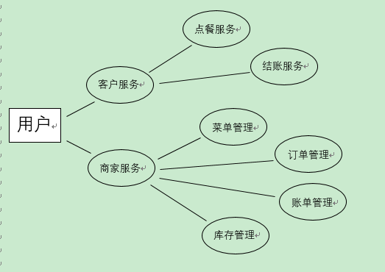

系统用户用例图

3 系统设计

3.1系统设计目标及原则

一个好的系统设计可以让用户在使用的时候十分的舒适，在那个页面应该出现哪些按钮或是内容可以让用户更好提示自己的用餐体验。这样可以保证在后期系统的升级和维护更加方便，更加适应用户的需求。

在随着时代的进步，餐饮行业的发展更是日新月异，越来越多的餐饮种类出现更是加剧了餐饮行业中的各项竞争。只有在竞争中不断的创兴才能让自己不会被淘汰，所以更加体现了餐饮系统出现的必要，通过餐饮系统，客户可以更加方便的浏览到菜品的样式，菜品的内容。同时可以更加方便的将用户提出的要求及时的反应到后厨，来提高用户的用餐体验。餐饮系统同时也让商家更加方便的管理自己的订单，更加清晰的了解到自己菜品的销售情况。

3.2 系统功能结构设计

基于JavaWeb项目实现的“新食尚”餐饮系统满足用户对于餐饮行业的需求，用户通过餐饮系统可以实现对自己商品以及店铺的管理。

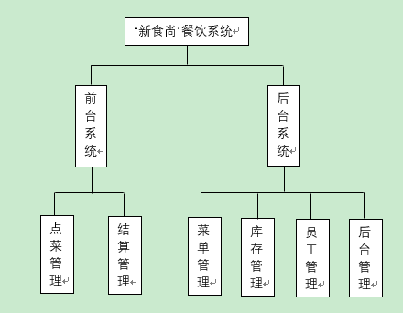

本系统功能结构图

3.3 系统开发流程设计

在开发基于JavaWeb项目的“新食尚”餐饮系统的时候，我们需要先对系统进行需求分析，了解用户需求以后再将系统模块进行划分，将各个模块分解然后进行详细设计以及代码的编写，最后将各个模块进行整合，最后进行调试完事，完成本次开发。

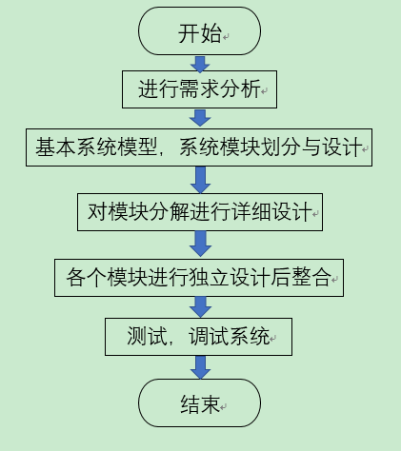

系统开发流程图

4 系统实现

4.1顾客点餐界面实现

顾客通过浏览器进入“新食尚”餐饮系统，顾客可以查看商家发布的各种菜品，同时还可以看到单个菜品的描述，价格，浏览次数，在右侧的菜品类别中可以搜索到所点击菜系的所有菜品。顾客可以点击预定将当前菜品添加到购物车中，随后在进行结账。

4.2顾客结账界面实现

顾客在选择菜品点击预定时，系统会弹出提示，是否立即结算，点击确定就可以进入购物车查看当前购物车中的所有的菜品，顾客可以在每道菜后添加备注，让菜品更加符合顾客的口味。

4.3菜单管理界面实现

商家通过浏览器进入“新食尚”餐饮系统，商家可以对当前已有的菜品进行修改，修改写好的商品描述，价格等。也可以添加新的菜品，将新添加的菜品添加到不同的菜系中。也可以删除已有的菜品等。

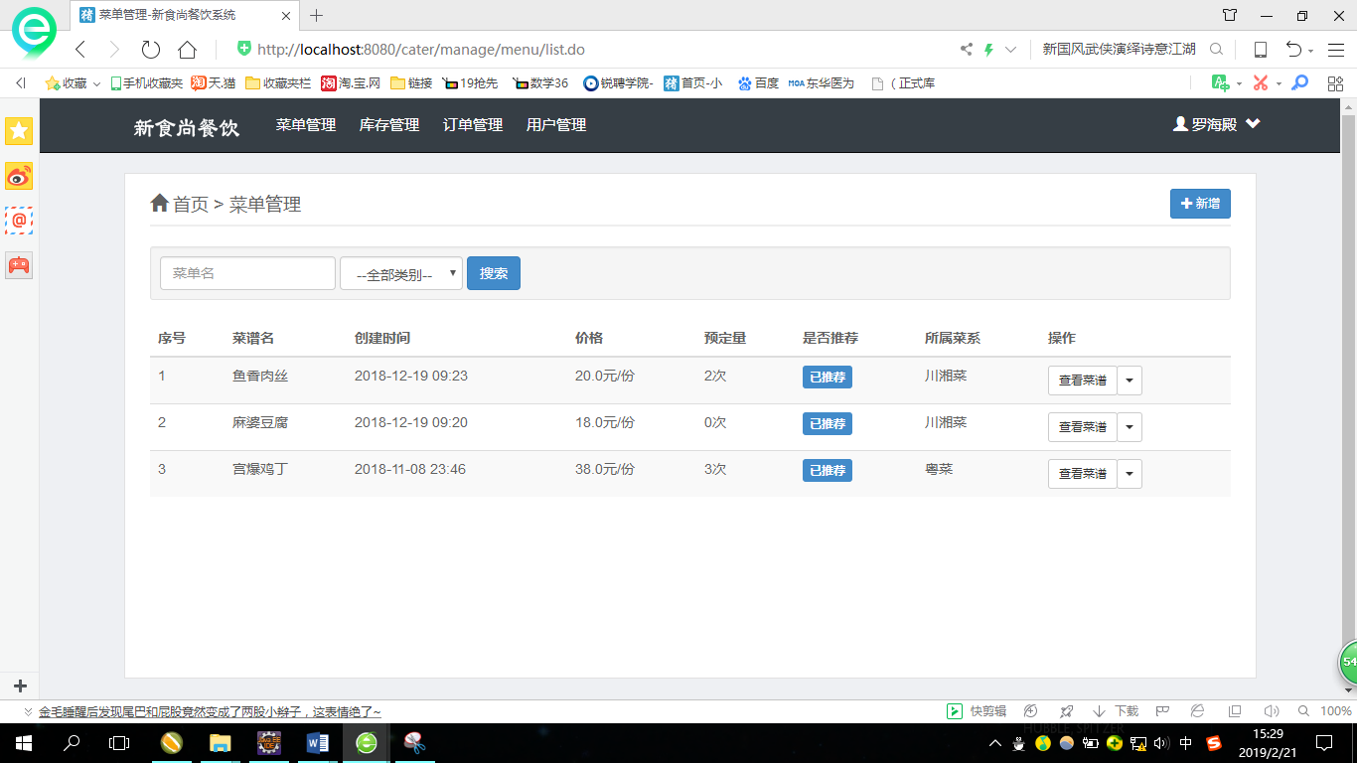

4.4订单管理界面实现

商家可以在订单管理页面查看到用户已经结账的菜单，以及顾客在每到菜品后添加的备注，方便商家及时的将更加符合顾客口味的菜品烹饪出来。

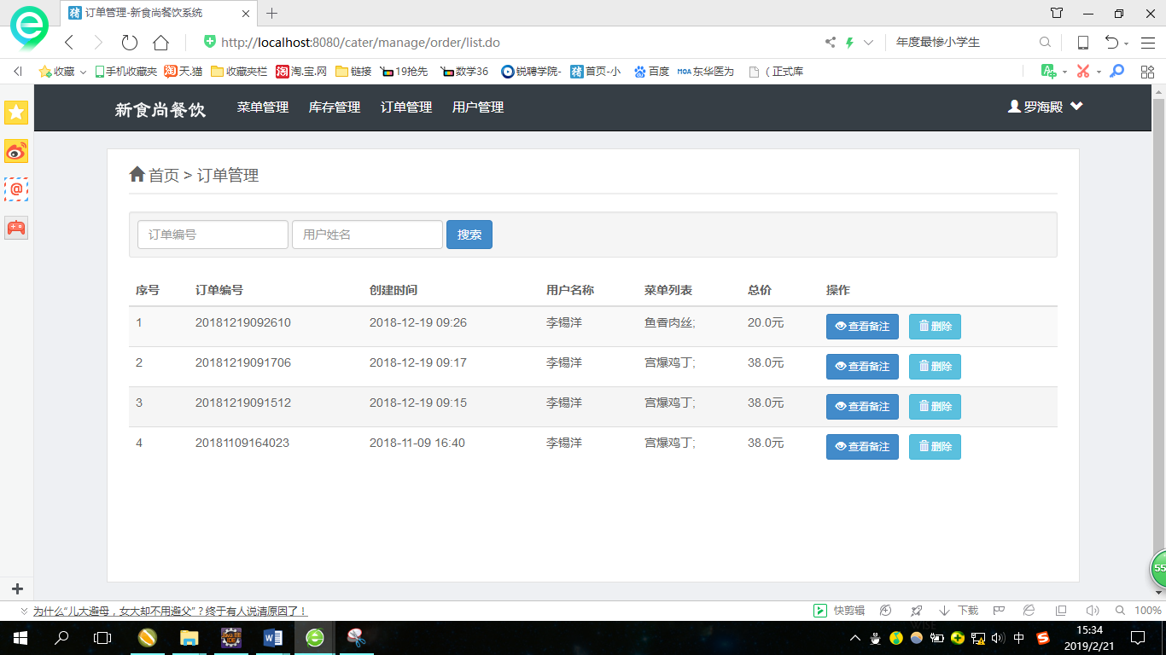

4.5库存管理界面

商家可以通过“新食尚”餐饮系统的库存管理，将库存中的菜品进行实时的了解，及时的将剩余不多的菜品进行补充。

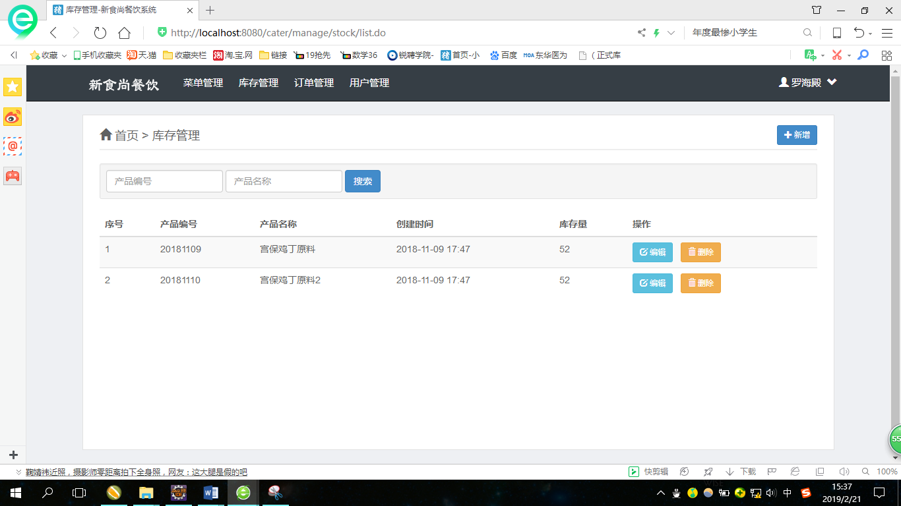

总结

这将近3个多月的设计生活转瞬及时，在这段时间里，我不但深入了JavaWeb的相关技术，同时还学到了不少的技能，也真正的为我自己的生活画上了一个比较完美的句号。通过这次的毕业设计，我也对软件设计有了更深一步的了解，同时也对它产生了更大的兴趣，基于JavaWeb项目完成的“新食尚”餐饮系统虽然不是一个特别难的系统，但是在开发的过程中，我也是学到了不少的关于编写软件的方法与技巧。当然首先还是要做好系统分析，这一环在整个系统开发中也是重中之重，“新食尚”餐饮系统是否可行，客户的要求什么样的功能，这些都需要我们进行分析然后让我们在接下来的设计中去发现问题，然后再解决问题。在规划设计的过程中，逐步的完善设计的整体思路并反复确认最终的整体设计方案，以此来引导我们对整个系统的设计做出更加准确的判断。然后在进行需求分析，在开发基于JavaWeb项目的“新食尚”餐饮系统的时候，我们需要了解客户的需求后将系统模块进行划分，将一个一个的模块进行分解然后进行详细的设计与代码的编写，最后将各个模块进行整合，在最后进行调试，将各个功能完善，完成本次开发。最后虽然整个系统已经实现了很多功能，但是由于对于JavaWeb项目还是不够深入的了解，所以导致许多想到的功能并不能实现，我会在之后的工作中不断的学习与了解，将更多的知识学到手，来增强自己的技术能力。

致谢

首先，感谢辛勤指导我的导师，在进行毕业设计的这三个月中，您一直没有放松对我严格的要求与指导，在方方方面面都力争我做到最好，充分保证了论文的进度以及质量，确保了此次毕业设计的圆满完成！

其次，感谢对我提供帮助的同学，在进行毕业设计的过程中，你们为我提供了很多论文设计的创意以及意见，让我可以清晰的明白自己的不足以及需要改进的地方，确保了此次论文设计可以充分按照学习以及导师的要求来完成！

最后，历时将近三个月的项目设计也在大学的结束中渐渐走向了终点。在这一段时间的项目设计中，我一直尽心尽力的研究，严谨认真的对待每一项设计的内容，保证了最后的出色完成，最后我也获得了同学和老师的真切的肯定。总之，回顾这一段时间的项目设计的过程，真的是收获颇多。第一，我的实践能力更是得到显著提高，因为我以后最终是想在软件工程这一方面发展的，所以这次所做的毕业设计无疑将会为我以后正式进入工作岗位做一个非常良好的铺垫，经过这次项目的设计我的工作技巧以及自我素质方面等都有了很大的提高，因为相对来说我是一个偏粗心的男生，但是经过这段时间得锻炼我的严谨程度以及认真程度都有了很大的提高。第二，这次的实践也让我充分意识到理论与实践结合的重要性，很多知识书本上教我们的只是一个大体的流程，但是实际上它其实还是要考虑多方面的因素，功能性、安全性、实用性情况等都需要我们充分考虑，所以理论与实践相结合是非常重要的。第三，这次实践也帮我树立了端正的学习态度，毕业设计作为毕业生非常重要的一项任务，我们需要一个非常完美的工作过程以及设计结果，没有人会为我的错误以及懒惰买单了，所以这就要求我们，在设计中一定要严谨认真，努力承担起自己身上的责任来，只有这样才能使自己的毕业设计得以最出色的完成，拥有最好的毕业成绩！

文写到尾声的时候我的内心感慨万千，这次毕业设计的圆满完成离不开各方同学、老师以及学生的帮助，没有你们我不会如此圆满的完成任务，所以在此对所有为我的论文完成提供帮助的人，表示衷心的感谢以及最为美好的祝愿！

参考文献

[1] 靳岩，姚尚郎.Google Android开发入门与实践[M].北京:人民邮电出版社,2009.

[2] 耿祥义，张跃平．JAVA 2实用教程[M]．北京：清华大学出版社，2017.4

[3] 丁振凡主编.Java语言实用教程.北京：北京邮电大学出版社，2014.1

[4] 朱喜福等编.Java程序设计.北京：人民邮电出版社，2012.3

［3］ 朱喜福等编.Java程序设计.北京：人民邮电出版社，2012.3

**Design and Implementation of "New Food Shang" Catering System**

College of Computer Science Technology 2015 LiXiyang 20151104748

Directed by HouMin GuoQuanyou Lecturer

**Abstract** Based on the Java Web project, the "New Food Shang" catering system is developed with Java programming language. It can realize the operation of shelving, shelving and editing for its own dishes through the two roles of merchants and customers, and realize the operation of ordering and checking out for customers. This paper mainly introduces the background of the development of the "New Food Shang" catering system based on Java Web project and the development environment of the system. Then, through the analysis and design of the system requirements, the outline of the whole program is outlined. These include the design of the functional modules of the system, the construction of the system structure and the design of the system interface, etc.

**Keywords** Java programming language; catering system; Java Web project